

Beatriz Preciado P.
Presidente 2015-2016

Consuelo O de Reyes
Gobernadora Distrito 4281
2015-2016

Ravi Ravindran
Presidente RI 2015-2016

Reuniones del Club:
Hotel Venero de Leyva
Miércoles 4p.m

Redacción, Edición y Diseño
Jaime Ospina V.
Humberto Escobar M.
Luis E. Molano Alba.

No. 008 de
Julio-Agosto-Septiembre 2015

BOLETIN CLUB ROTARIO
DE VILLA DE LEYVA
ELECCIÓN DE GOBERNADOR 2016 - 2017

ENTE

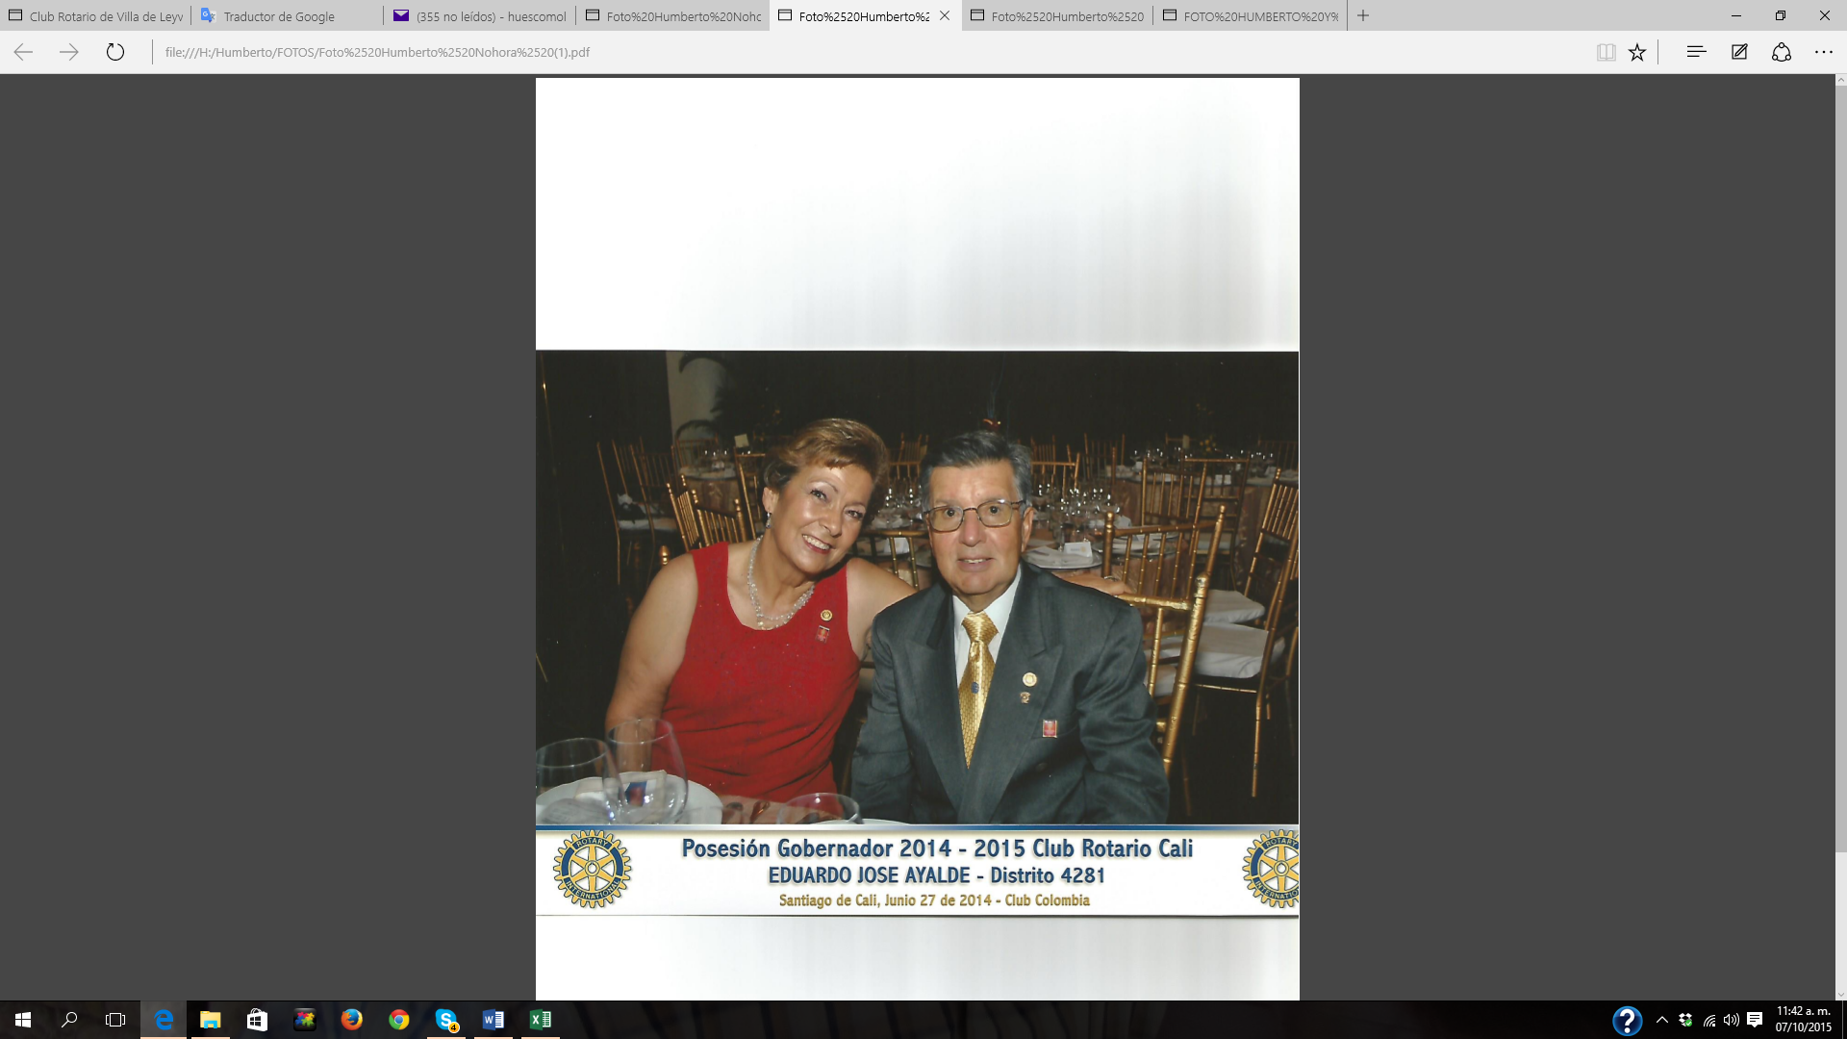
El Comité de Postulaciones para Gobernador del Distrito Rotario 4281 de Rotary International, bajo la experta conducción del pasado Gobernador Carlos Alberto Rojas, del Club Neiva-Las Ceibas, unánimemente escogió al C. Humberto Escobar Molano, miembro de nuestro Club, para regir los destinos del Distrito durante el año comprendido entre el 1° julio de 2016 y el 30 de junio de 2017.
Humberto Escobar Molano es oriundo de Soatá, Boyacá, y está casado con Nohora Báez de Escobar, también rotaria y tienen dos hijos: Luis Miguel, médico cirujano de la Universidad Nacional de con especialidad en Medicina Nuclear en París y Nantes Francia y Luisa Victoria Escobar Báez Economista de la Universidad Externado de Colombia con magister en Desarrollo Económico en Siena Italia.
Humberto es Economista de la Universidad Nacional de Colombia, egresado en 1969 y es su actividad profesional ha tenido importantes desempeños empresariales, entre los cuales se destaca su trayectoria en TELECOM durante más de 20 años habiendo culminado su carrera en esa empresa, por más de veinte años, como vicepresidente financiero (E). Como servidor de la comunidad villaleyvana, tuvo a su cargo, como Presidente, el Acueducto Rio Chaina de Villa de Leyva, 2001-2014.

Trayectoria Rotaria:
Humberto ingresó a Rotary el 22 de Noviembre de 1.997 como Socio Fundador del Club Rotario de Villa de Leyva y posteriormente, por el traslado de su residencia a Bogotá, se incorporó al C. R. Bogotá Centenario del cual fue su presidente en el período 2010-2011. Se reincorporó al Club Rotario de Villa de Leyva en 2012 y fue su presidente 2014-2015
Adicionalmente ha desempeñado todos los cargos de club y se así mismo se ha destacado como un excelente colaborador de las administración distrital en diversas actividades tales como: Presidente Sub Comité de Contribuciones Anuales de FR 2008-2009 promoviendo el Circulo Paul Harris; Presidente del Comité de Obras Significativas Distrito 4290, 2011-2012; Presidente del Comité Distrital Extensión del Cuadro Social 2012-2013;
Actualmente es el Presidente Subcomité Distrital de Agua y Saneamiento ambiental, área en la cual ha tenido un importante desempeño y es uno de los puntos que aspira estimular durante su gobernación.
Distinciones:
Por sus contribuciones a la Fundación Rotaria Internacional, Humberto Escobar ostenta la distinción Paul Harris con 5 zafiros y el reconocimiento por su meritoria labor como Presidente Sub Comité de Contribuciones Anuales de FR Distrital 2008-2009 y Representante Especial para la creación del Club Rotario de Soatá. El Club Rotario de Garagoa, Boyacá, le otorgó membresía honoraria en junio de 2015.
Asistencia a eventos rotarios:
Humberto ha sido un asiduo participante en las conferencias distritales y a los grandes eventos internacionales de Rotary, destacándose últimamente la asistencia a las convenciones mundiales de Lisboa, 2013, y Sao Paulo 2015, al Instituto Internacional de Antigua, Guatemala en 2014, y los variados seminarios distritales tales como los de la Fundación Rotaria, liderazgo, desarrollo del cuadro social, etc.
Publicaciones:
Humberto Escobar es asiduo escritor para los medios rotarios, tales como boletines de los clubes Centenario, Soatá y Villa de Leyva y en particular para la Revista Colombia Rotaria con escritos muy juiciosos sobre temas como: “Soatá ciudad del conocimiento para un desarrollo auto sostenible”. 2010 “Nutrición Infantil en Boyacá”; “El agua es Vida”; “Rotarios que se destacan a través de la Ocupación”; y, “Por qué debemos contribuir a la Fundación Rotaria”, en vía de publicación.

Realizaciones:
Entre sus más señaladas realizaciones se cuentan la de ser Gestor y Primer Contacto de la Subvención MG 75429 para la construcción e instalación de una planta de potabilización de agua para la Vereda Cardonal, en el Municipio de Villa de Leyva, lograda dentro de la Operación Arcos Iris, inaugurada el 18 de Septiembre de 2013; gestor y Primer Contacto de la Subvención GG 1417708 para proveer microcréditos a pequeños empresarios de Boyacá, tramitada conjuntamente con los clubes de Tunja y Paipa, aprobada por US 35.002. Gestor del proyecto distrital para la potabilización de agua de las escuelas rurales a través de una subvención global con el Club Rotario de Endeavour Hills, de Australia, gestión realizada en la pasada Convención de Sao Paulo para una Subvención Global.
El Club Rotario de Villa de Leyva se siente muy orgulloso y honrado con esta elección pero a su vez entiende la gran responsabilidad que le asiste a sus miembros, encabezados por su Presidente, Beatriz Preciado Porras, y a los miembros de la Junta Directiva de brindar todo el apoyo y la cooperación al nuevo Gobernador para hacer de su gestión un año memorable para el rotarismo colombiano.
EDITORIAL DEL PRESIDENTE

ENTE

Beatriz Preciado Porras
CLUB ROTARIO DE VILLA DE LEYVA
Presidente 2015-2016

Para mi constituye una gran experiencia dirigir un club como el de villa de Leyva, decidido a trabajar para las comunidades más necesitadas de este municipio ejemplificando nuestro espíritu humanitario y de servicio.
tengo que agradecer inmensamente a todos los socios que componen este club por su generosidad en destinar el tiempo requerido para atender el llamado en las iniciativas que nos disponemos emprender.
Tenemos la fortuna de tener entre los socios a un Ex gobernador con una gran trayectoria dentro del rotarismo, además de varios ex presidentes del club que me han honrado con su orientación y me han brindado su apoyo y su sabiduría sobre rotary y un grupo de rotarios de alto espíritu en el servicio y la amistad. adicionalmente contamos con la maravillosa experiencia de un socio honorario, antiguo miembro de la junta de rotary international y fiduciario de la fundación rotaria internacional.
Y ahora, un gobernador para nuestro distrito 4281, que nos enorgullece, primero por ser socio de este club, y segundo, por ser boyacense, al que le deseamos grandes éxitos para atender tan grande responsabilidad, a lo cual estamos comprometidos todos los estamentos del club.

Hemos emprendido labores muy importantes dentro de la comunidad gestionando en conjunto con los socios, campañas en áreas de salud y educación con importantes proyectos que atenderán las áreas de servicio de rotary como lo son: el suministro de agua, educación, prevención y tratamiento de enfermedades.
Actualmente gestionamos un proyecto para mejorar la dotación de una de las escuelas veredales del municipio, para lo cual contamos con una subvención distrital por us$684, que ya se encuentra aprobada.
También ha sido importante la participación de los socios para atender los programas de capacitación en temas sobre la fundación rotaria, en la preparación de proyectos y subvenciones globales a fin de presentarlos en la feria de proyectos de febrero, 2016.
Es nuestro propósito continuar esta linda labor de servir a los demás confirmando así nuestro lema: “dar de sí antes de pensar en sí”.
NUEVA JUNTA DIRECTIVA DEL CLUB LIDERAZGO ROTARIO

ENTE

En sencilla pero emotiva ceremonia llevada cabo el pasado 24 de junio se realizó el reconocimiento e instalación de la nueva Junta Directiva del Club rotario de Villa de Leyva con la participación de todo el cuadro social, nuestros socios honorarios e invitados especiales de la ciudad.
En su informe final, el Presidente saliente, Humberto Escobar Molano resaltó los logros del Club durante su periodo y en especial en aéreas de especial interés para la comunidad, entre ellas, en educación con la instalación de parques infantiles y ludotecas en escuelas rurales; entrega de 6 computadores, dotación de material didáctico y mejoramiento locativo, particularmente en la Escuela de la vereda Llano Blanco dentro del programa la “Escuelita que todos queremos”.
Así mismo se efectuó una donación de libros a la Biblioteca comunitaria, La Hoja y se hizo una donación de sillas fijas para las escuelas rurales y la Biblioteca Municipal Camilo Torres.
En salud el Club continuó la promoción cooperación en campañas urbanas y veredales del programa de prevención y tratamiento de diabetes; la dotación de elementos para la prevención y detección de la diabetes y la participación en el programa de prevención del cáncer de mama y cuello uterino, y desarrolló la campaña de Prevención de Embarazo en adolescentes y de cáncer de cuello uterino y papiloma humano.
En agua potable y saneamiento básico se instaló una planta de tratamiento de agua en la vereda Cardonal del orden de 70 millones cuya obra civil la realizó la Alcaldía que aforó el presupuesto para materiales, $43 millones para instalación y puesta en funcionamiento como aporte del Rotarismo a través de una subvención humanitaria con el apoyo de clubes de Estados Unidos
En cuanto al desarrollo económico y cívico se busca ayudar a las familias a realizar a pequeñas actividades económicas a través de un programa de microcréditos orientado a costureras, cultivadores, artesanos y comerciantes, con utilización de recursos provenientes de la primera Subvención Global del D. 4281, en alianza con el operador financiero ECLOF.
Contribuyó, así mismo el Club en el embellecimiento de la ciudad con una campaña de limpieza de la ciclo ruta con ayuda de la Secretaría General de la Alcaldía y el Ejército Nacional y efectuó mantenimiento básico del monumento rotario, el cual se adornó con jardines de flores.
Al cuerpo de Bomberos de Villa de Leyva fueron entregadas mangueras y elementos varios para su desempeño. Y se logró la reconstrucción y adecuación del Parque Infantil CDI del ICBF.
La nueva Presidente, compañera Beatriz Preciado Porras, en su discurso inicial, expresó la voluntad de continuar los programas que se encuentran en desarrollo y poner especial énfasis en el trabajo con las madres cabeza de familia, salud y nutrición infantil, una mayor penetración del programa de microcréditos y dotación de las escuelas rurales con elementos necesarios para el desarrollo de su misión.
Durante el nuevo año rotario, Beatriz contará con la especial colaboración de José eccehomo Martínez, como Vicepresidente, Laura Emma Acosta, como Secretaria, Luis Venegas, como Tesorero y como Macero actuará Natalia Campo y el pasado presidente, Humberto escobar Molano, continuará en la Junta brindando el apoyo de su experiencia. Al frente del Comité de la Fundación Rotaria continuará el C. Carlos Ignacio Pinzón.
El Club mostró su complacencia por el inicio de este nuevo período de actividades bajo la dirección de Beatriz y se comprometió con la Presidente a apoyar todas sus iniciativas en beneficio de la comunidad y de la consolidación del Club.
Tomado del Boletín del Club rotario de Barranquilla del 18 de septiembre de 2014
REFLEXION

ENTE

EL PRIMERO EN OFRECER DISCULPAS ES EL MÁS VALIENTE
EL PRIMERO EN PERDONAR ES EL MÁS FUERTE
EL PRIMERO EN OLVIDAR ES EL MÁS FELIZ
Papa Francisco

COMPROMISOS Y PRIVILEGIOS DEL ROTARIO

ENTE

CUATRO COMPROMISOS Y VEINTE PRIVILEGIOS DE UN ROTARIO.
Compromisos de un Rotario:
1. Asistir a todas las sesiones semanales, o cuando menos el 60%. Si se está de viaje se puede asistir a reuniones de clubes de la ciudad visitada, en los 15 días anteriores o posteriores de la sesión que se faltó en su club.
2. Participar en las actividades de servicio y administrativas, que te solicite tu directiva, especialmente las relacionadas con tu clasificación (actividad profesional).
3. Pagar oportunamente las cuotas mensuales y de eventos rotarios en las que el club se comprometa.
4. Algún día ser Presidente de tu club.
Privilegios de un Rotario:
- Amistad : En un mundo cada vez más complejo, Rotary proporciona una de las necesidades humanas más básicas: la necesidad de amigos y compañerismo. Es una de las dos razones por las cuales se inició Rotary.
2. Desarrollo de las Actividades Comerciales: La segunda razón original por la cual Rotary se inició. Todos necesitamos establecer contactos. Rotary constituye una muestra representativa de toda comunidad comercial. Los socios de los clubes rotarios representan todo tipo de vida. Los rotarios se ayudan unos a los otros y colectivamente ayudan a los demás.
3. Crecimiento y Desarrollo Personal: Mediante la afiliación a Rotary uno continúa el crecimiento y aprendizaje en relaciones humanas y desarrollo personal.
4. Desarrollo del Liderazgo: Rotary es una organización de triunfadores que ejercen liderazgo. Desempeñar cargos dentro de Rotary es como asistir a un curso universitario sobre liderazgo y aprender a motivar, ejercer influencia y conducir a dirigentes.
5. Miembros de la Comunidad: La afiliación a un club rotario lo convierte a uno en mejor miembro de la comunidad.
6. Formación Permanente: Rotary brinda semanalmente un programa cuyo propósito es mantener informados a los socios de lo que sucede en la comunidad, en la nación y en el mundo, mediante la participación de diferentes oradores que se refieren a diferentes temas.
7. Esparcimiento: Rotary nos brinda una oportunidad para el esparcimiento. Las reuniones son divertidas. Los proyectos que implementan los clubes son interesantes. Las funciones sociales son amenas. Y servir es divertirse.
8. Oportunidad para Desarrollar el Arte de hablar en Público: Muchas personas que ingresan a un club rotario no se sienten cómodas cuando tienen que hablar en público. Rotary promueve la confianza en sí mismo, la capacidad y las oportunidades para hablar en público.
9. Ciudadano del Mundo: Todos los rotarios portan una insignia con el nombre de nuestra organización: "Rotary International". A todos los rotarios se les brinda la bienvenida, y se les exhorta a asistir a los lugares que por viajes o de vacaciones se encuentren. Hay pocos lugares en el mundo en donde no funciona un club rotario: Amigos instantáneos en la propia comunidad y en la comunidad mundial.
10. Ayuda a los Viajeros: Puesto que hay clubes en todas partes, muchos rotarios que necesitan un hotel o la asistencia de un médico, abogado, dentista, asesor, etc., mientras viajan, han encontrado ayuda a través de Rotary.
11. Entretenimiento: Todos los clubes y distritos rotarios organizan fiestas y actividades que promocionan diversión en la ocupada vida de negocios. Rotary celebra conferencias, convenciones, asambleas e institutos que brindan entretenimiento, además de información rotaria, capacitación y servicio.
12. Desarrollo del Comportamiento Social: Semanalmente y en diferentes eventos y funciones, Rotary nos ayuda a desarrollar nuestra personalidad y un comportamiento social apropiado en nuestras relaciones con los demás. Rotary es para la gente a quien le gusta la gente o para quienes desean pertenecer a la organización.
13. Programas para la Familia: Rotary proporciona uno de los programas más importantes de intercambio de jóvenes de todo el mundo; clubes de estudiantes secundarios o universitarios para futuros rotarios; comités y programas para los cónyuges, y una serie de actividades cuyo propósito es ayudar a los miembros de la familia a crecer y desarrollar valores familiares.
14. Capacitación Profesional: Se espera que los rotarios participen en el crecimiento y desarrollo de su propia profesión y ocupación, presten servicio en comités y capaciten profesionalmente a los jóvenes. Rotary ayuda a que uno se convierta en mejor médico, abogado, docente, etc.
15. El Desarrollo de Normas de Ética: Los rotarios practicamos La Prueba Cuádruple, que rige nuestros principios de ética. Se espera que los rotarios observen elevadas normas de ética en sus negocios y profesiones.
16. Concienciación Cultural: En todas partes del mundo, en Rotary encontramos representados prácticamente todos los países, religiones, culturas razas, credos, convicciones políticas, idiomas y etnias. Nuestra organización constituye una muestra representativa de los miembros más destacados de todos los orígenes en el mundo. Por tal motivo nos convertimos en mejores ciudadanos de nuestros propios países.
17. Prestigio: Los rotarios son personas destacadas: líderes en el mundo empresarial y profesional, en las artes, el gobierno, los deportes, en la vida castrense, las religiones y todas las disciplinas. Rotary es la asociación de clubes de servicio de mayor antigüedad y prestigio del mundo. Sus afiliados son funcionarios, gerentes y profesionales: aquellos responsables de tomar decisiones e influir en las políticas que se adopten. La invitación a ingresar a Rotary no es para todos.
18. Gente Agradable: Los rotarios, sobre todo, son gente agradable, la gente más agradable del planeta. Son gente importante que está convencida de que, aunque es agradable ser importante, es más importante ser agradable.
19. Ausencia de un "Credo Oficial": Rotary no tiene una forma de saludo secreto, ni disposiciones secretas, ni credo secreto, ni reuniones o rituales secretos. Es una sociedad abierta, formada por hombres y mujeres que simplemente creen en la importancia de ayudar a los demás.20. La Oportunidad de Prestar Servicio. Rotary es una asociación de clubes de servicio. Su propósito es el bienestar de la humanidad y su producto, el servicio. Los rotarios proporcionan servicio en la comunidad, a nivel local e internacional. Esta es quizá la razón primordial que nos lleva a ser rotarios: la oportunidad de hacer algo por los demás y de sentirnos felices cuando así los hacemos. Por ello recibimos nuestra recompensa al hacerlo. Los rotarios creemos en "dar de sí, antes de pensar en sí", porque es sumamente gratificador.
Tomado de la Fan Page de Facebook de la Coordinación de Rotary de la Zona 21A

INGRESO NUEVA SOCIA

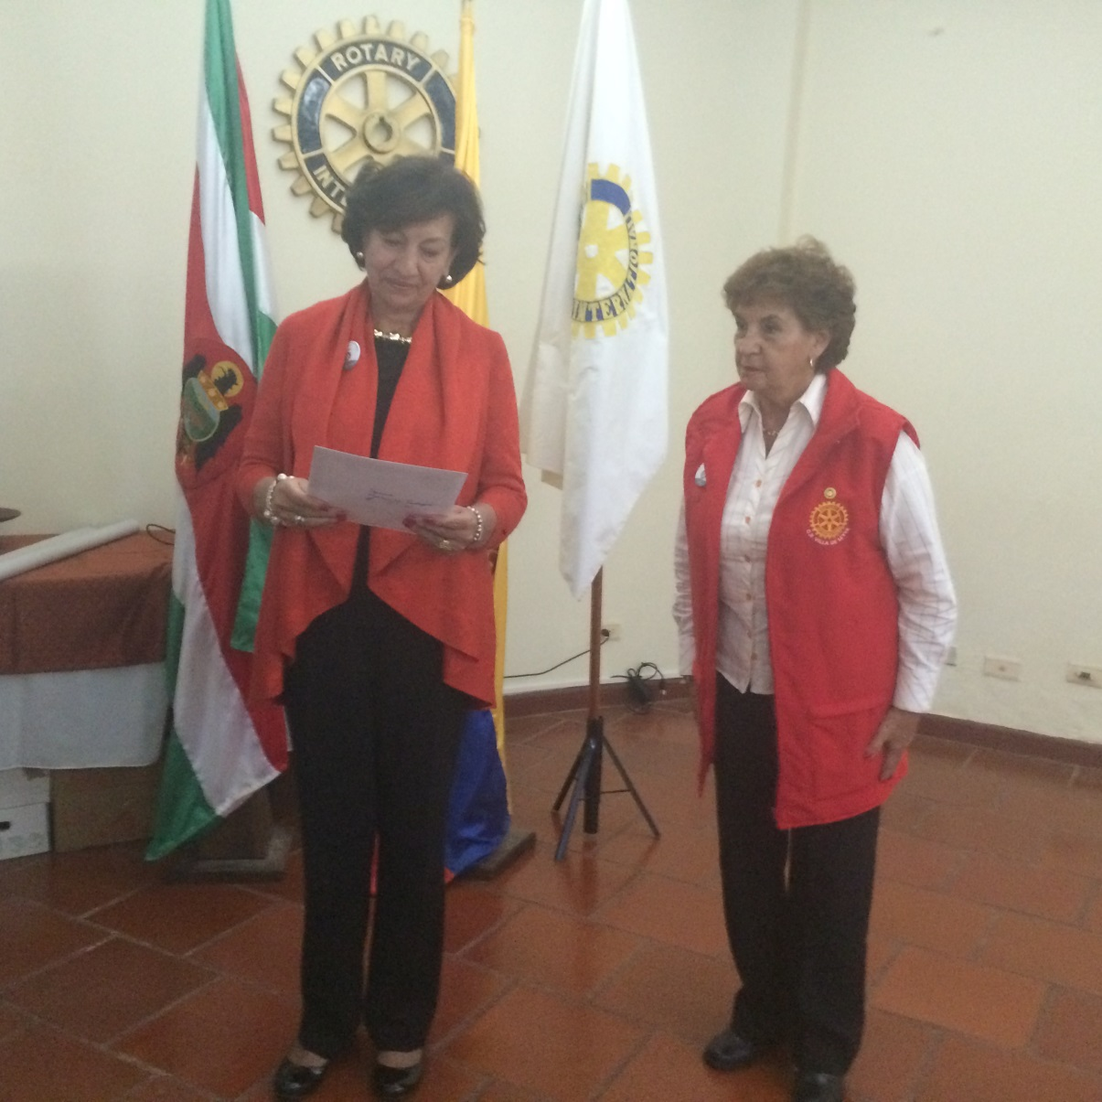
En sencilla como emotiva ceremonia, el pasado miércoles 23 de septiembre fue recibida como socia del Club Rotario de Villa de Leyva Myriam Mercedes Rodríguez, esposa de nuestro querido amigo José Antonio Salazar, miembro honorario del Club pasado gobernador del Distrito y antiguo miembro de la Junta Directiva de RI y fiduciario de LFR. En la foto se aprecia a Myriam acompañada por la presidenta del Club, Beatriz López Preciado, luego de habérsele impuesto el botón rotario. Myriam se declaró muy emocionada por pertenecer al Club y ofreció toda su colaboración y apoyo a los emprendimientos y programas del Club.
ANTES DE RENDIRTE...INTENTA ANTES DE MORIR…..VIVE…!!
HUERTAS CASERAS

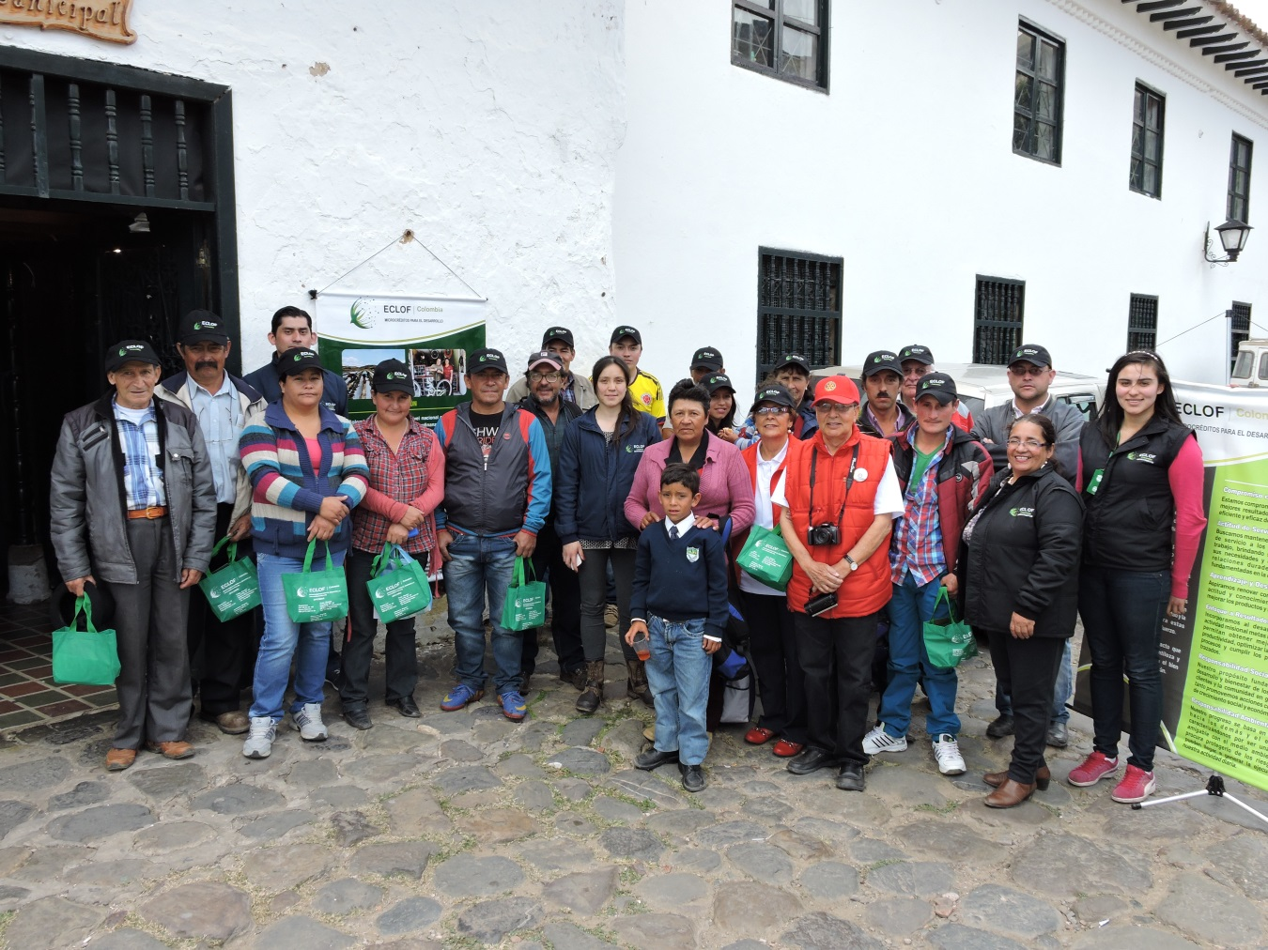
En alianza con ECLOF entidad financiera especializada en microcréditos con la cual el Club Rotario de Villa de Leyva realiza un interesante programa de financiación para pequeños productores y comerciantes de la región, conjuntamente con los clubes rotarios de Tunja y Paipa, se realizó una capacitación para usuarios de estos créditos sobre la construcción y mantenimiento de huertas caseras. En la foto se aprecia el grupo de beneficiarios de esta actividad en compañía del entonces presidente del Club, C. Humberto Escobar Molano y su esposa Nohora Báez de Escobar y los instructores de ECLOF.
REUNION HOGAREÑA

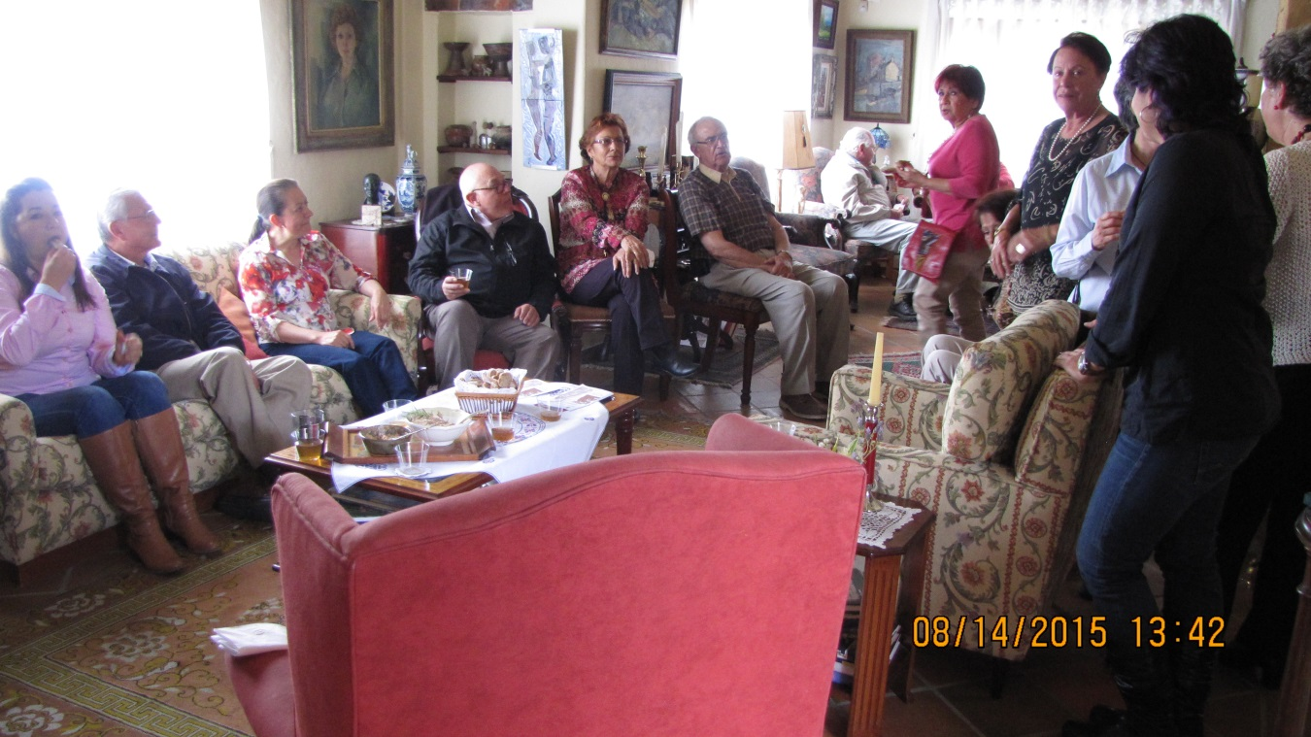
El pasado 14 de agosto de 2015, en la residencia de Elsa y Jaime Ospina Velasco se realizó una gratísima reunión hogareña ofrecida por Carmen Cecilia y Carlos Ignacio Pinzón Uribe, Natalia Campos y Martha de Fonseca. En la gráfica se aprecian los miembros del Club departiendo animadamente y disfrutando de la amistad y el compañerismo rotarios.
TORNEO DE GOLF

ENTE

El pasado 25 de julio de 2015, en las instalaciones del Club Campestre Potrerillo, de Tunja, se llevó a cabo el VI Torneo de Golf Rotario, que con lujo de competencia y organización reunió a un número significativo de destacados golfistas de clubes de Bogotá y Boyacá, convocados por el Club Rotario de Villa de Leyva bajo la diestra orientación del Presidente Electo del Club, 2016-2017, José Eccehomo Martínez. En la foto se aprecian los miembros del Club que participaron en la organización y ejecución del evento. El producido de esta actividad se destina para sufragar las obras del Club en beneficio de los niños de los sectores rurales de Villa de Leyva y programas para la juventud.
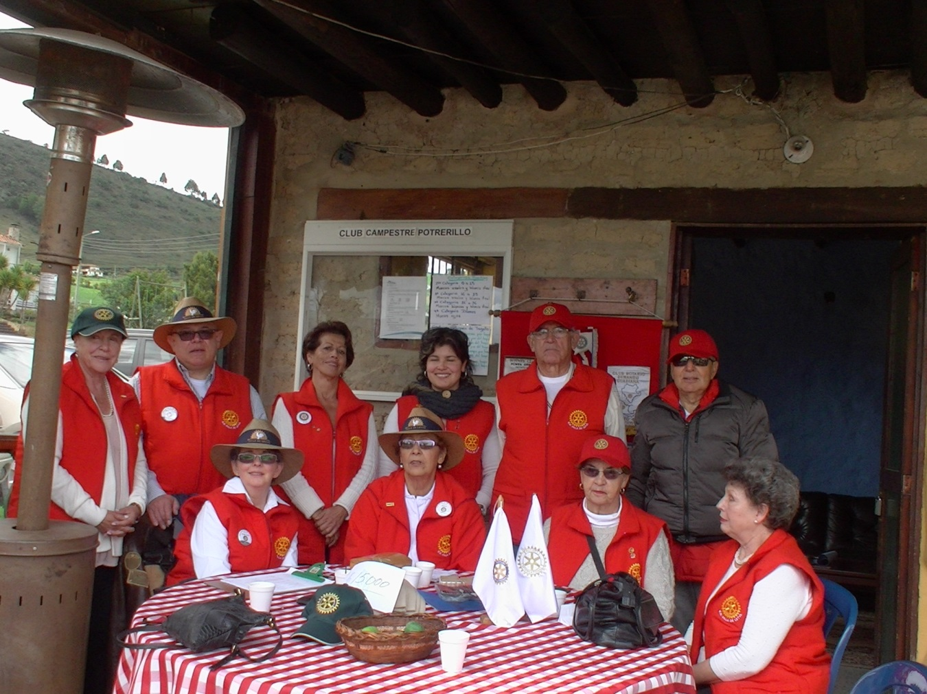

PREVENCION DE CANCER DE SENO Y CUELLO UTERINO

ENTE

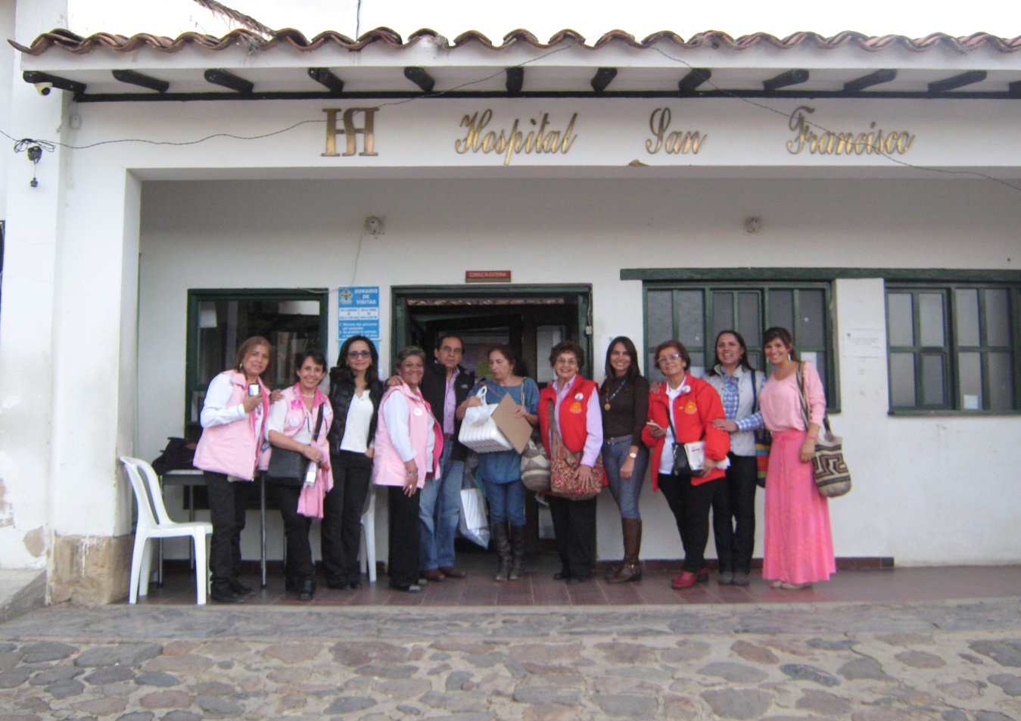

El pasado 1° de agosto de 2015 el Club Rotario de Villa de Leyva se asoció a la campaña de prevención del Cáncer de Seno y Cuello Uterino, dirigido por Especialistas del Centro Oncológico de la Clínica del Country, de Bogotá, campaña que viene liderando el prestigioso médico José Joaquín Caicedo Mallarino, conjuntamente con especialistas de ese centro de salud y las damas de la Asociación AMESE, coadyuvantes de la Campaña.

Las damas del Club prestaron su colaboración en desarrollo de las actividades que comprendieron citologías, mamografías y un Conversatorio sobre tan importantes temas. La Alcaldía del Municipio facilita el desplazamiento a Bogotá de las mujeres que requieren tratamiento en la mencionada clínica. Esta es la sexta de estas jornadas que se realizan anualmente.

PILDORAS DE HUMOR

ENTE

- MATAMOSCAS :
Una mujer encuentra a su marido con un matamoscas en la mano:
-¿Qué haces?
-Matando moscas.
-¿Y has matado alguna?
-Sí, 3 machos y dos hembras.
-¿Y cómo sabes si son machos o son hembras?
-¡Porque 3 estaban en el vaso de cerveza y 2 en el teléfono!
2 HOSPITAL GALLEGO
En el hospital gallego una madre le pregunta al médico:
-Doctor, ¿cree usted que mi hijo perderá el ojo?
El médico responde:
-Si lo pierde es porque le da la gana. Yo se lo envolví en un pañuelo.
- GRASA INÚTIL

Dos amigas conversando
-¿Sabes que María se ha desecho de 80 kilos de grasa inútil?
-¿Ah, sí?
¿Y cómo lo ha hecho?
-Se ha divorciado
- JAIMITO

— Profe, ¿Un ratón y un perro pueden tener un hijo?
— Noo Jaimito. ¿Quién te dijo eso?
— Mi mamá dijo que la rata de mi papá tuvo un hijo con la perra del frente.

